Есть на сервере установленная 1С программа, версия:
1С: предприятие 8.3 Управление торговлей 11.
Задание: необходимо наладить управленческий учет (не налоговый).
До этого времени велась база в экселе, сейчас хотели бы всю эту же работу делать в 1с.
Задачи, которые необходимо решить:
- Создание справочника товара – содержит весь перечень товаров + артикул + название + штрих код + цвет + размер товара: длина, ширина, высота.
- Закуп товара. Возможно реализовать с помощью «Заказ поставщику»
В заказе поставщику должны присутствовать следующие колонки:
1 | 2 | 2.1 | 3 | 4 | 5 | 6 | 7 | 8 | 9 | 10
Дата заказа  (руками) | Артикул  (руками) | Название товара (автоматически) | Штрих-код (автоматически из справочника) | Цвет (автоматически из справочника) | Цена за ед. в валюте (руками) | Кол-во (руками) | Итого  5*6 (считается атоматич) | Курс валюты (проставляется вручную, можно задать какую-либо условную дату и зафиксировать курс) | Итого стоимость в рублях 8*7 (считается автоматически) | Номер поставки (руками)
Итого:
Цена единицы товара в закупаемой валюте (должна быть возможность выбирать валюту: доллар, Китайский юань, Марокканский дирхам, Вьетнамские Донги, Доллар)

- «Оприходование товара» Можно реализовать в «Документы закупки»
1 | 2 | 3 | 4 | 5 | 6 | 7 | 8 | 9 | 10
Дата оприходов. автоматич | Артикул(руками) | Название (автомат) | Штрих-код  (автомат) | Кол-во штук (руками) | Кол-во коробок (руками) | Размер коробок в см. | Объем | Стоимость доставки единицы(руками)* | Номер поставки (руками)
Итого:
*Расчет данного столбца можно автоматизировать. Если вы в состоянии это сделать, пожалуйста, напишите стоимость. Решение о принятии или непринятии будет зависеть от цены услуги.
Стоимость единицы доставки рассчитывается следующим образом:
Доставка стоит 2000 рублей. Всего кубов пришло 5. Приход товара: Товар А - 10 единиц, занимаемый объем 1 куб.;
Товар B - 50 единиц, 3,5 куба; Товар С- 100 единиц, 0,5 куб.
Расчет: 2000 / 5 куб/м = 400 руб за метр куб.
Стоимость доставки единицы продукции:
Товар А 400 руб. * 1 м/куб / 10 единиц продукции = 40 руб. - стоимость доставки единицы товара А.
Товар B 400 руб. * 3,5 м/куб / 50 единиц = 28 руб.
Товар С 400 руб. * 0,5 м/куб / 100 единиц = 2 руб.
- Себестоимость товара на складе:
1 | 2 | 3 | 4 | 5 | 6 | 7
Номер поставки (руками) | Артикул (руками) | Название (из справочн) | Штрих-код | Стоимость закупа (столбик 9 из заказа поставщику) | Стоимость доставки единицы (столбик 9 из Оприходования» | Итого (5+6)

Номер поставки важен, так как один и тот же товар может быть заказан в разное время, соответственно будет разная себестоимость товара.

Компания работает по договорам комиссии. То есть отгружает товар под реализацию.
Отгрузка товара происходит со склада. Когда товар отгружается, должно происходить списание складских остатков. В идеале, должно быть возможно, где-то эти остатки посмотреть, чтобы проводить инвентаризацию. На складе товар весь суммируется по штрих кодам.

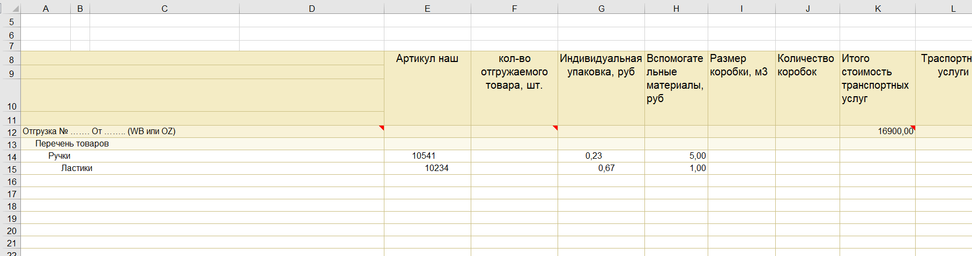
Продолжение:
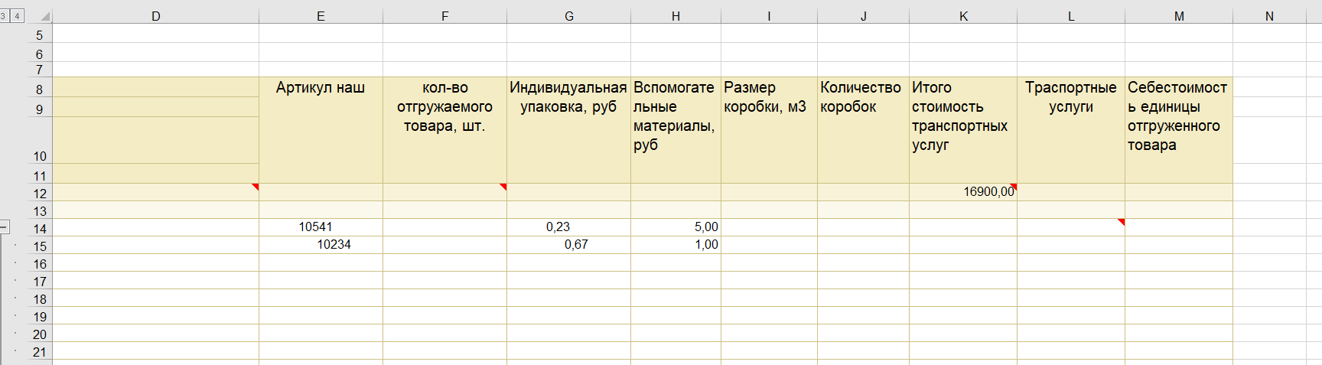
Оператор самостоятельно выбирает куда ему отгружать: WB, Ozon, Beru. Предварительно перечень всех маркет-плейсов забивается в виде справочника с возможностью добавления новых.
- Наш артикул
- Количество, которое хотим отгрузить на маркет-плейс
- Индивидуальная упаковка – стоимость затрат на подготовительную упаковку товара, вбивается оператором.
- Стоимость вспомогательных материалов на единицу – забивается оператором
- Размер коробки – забивается оператором
- Количество коробок забивается оператором
- Итого стоимость транспортных забивается оператором
- Транспортные услуги высчитываются так же как стоимость доставки привезенного товара при оприходовании, то есть по кубам и количеству коробок. (внедрение зависит от стоимости) можем и вручную записать.
- Складываются все затраты на единицу и получается итоговая себестоимость отгруженного товара.
Списывание товары должно происходить по методу первый пришел, первый ушел. Если мы отгружаем артикул, то себестоимость этого товара ставится из поставок, которые пришли раньше.
После того, как товар отгружен с нашего склада и принят к реализации агентом начинают приходить отчеты о продажи того или иного товара.
Это уже следующее задание, которое будет формироваться по итогам работы по первой части задания.
Отчеты о продажах у всех контрагентов разные. Данные отчеты хотелось бы загружать с помощью эксель. Наши сотрудники будут приводить все отчеты в единую форму для загрузки.

